**高二年级生物第11课时《细胞代谢（第2课时）》评价题**

1．下图①和②处Na+的跨膜运输方式分别是

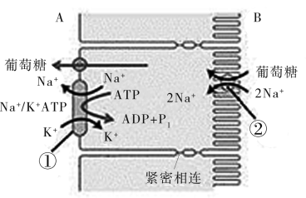

A．协助扩散、主动运输 B．主动运输、协助扩散

C．主动运输、主动运输 D．协助扩散、协助扩散

2．若对离体的心肌细胞施用某种毒素，可使心肌细胞对Ca2+吸收量明显减少，而对K+吸收则不受影响。这种毒素的作用是

A．抑制呼吸酶的活性 B．改变了细胞膜的结构

C．抑制Ca2+载体的活动 D．改变了细胞膜两侧的Ca2+浓度

3．下列关于ATP的叙述不正确的是

A．ATP是驱动细胞生命活动的直接能源物质

B．ATP中的A代表腺嘌呤，P代表磷元素

C．ATP与ADP的相互转化是时刻不停且动态平衡的

D．生成ATP所需能量可来自光能，也可来自呼吸作用释放的能量

4. 下列有关酶的叙述，正确的是

A. 酶的基本组成单位是氨基酸或脱氧核苷酸

B. 酶在活细胞以外不具有催化性

C. 酶为反应过程供能从而降低反应活化能

D. 酶可以是其他酶促反应的底物

5. 下图表示酶活性与温度的关系。下列叙述正确的是

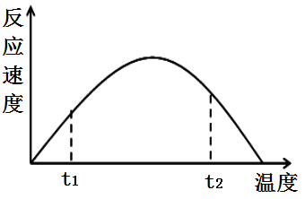

A．当反应温度由t2调到最适温度时，酶活性下降

B．当反应温度由t1调到最适温度时，酶活性上升

C．酶活性在t2时比t1高，故t2时更适合酶的保存

D．酶活性在t1时比t2低，表明t1时酶的空间结构破坏更严重

6．有氧呼吸与无氧呼吸的相同点是

①都在线粒体中进行 ②都需要酶 ③都需要氧

④都产生ATP ⑤都经过生成丙酮酸的反应

A．②③⑤ B．②④⑤ C．②③④ D．①②⑤

7．若判定运动员在运动时肌肉细胞是否进行了无氧呼吸，应监测体内积累的

A．乳酸 B．ADP C．CO2 D．O2

8. 将植物栽培在适宜的光照、温度和充足的CO2条件下，若将环境中CO2含量突然降至极低水平，此时叶肉细胞内的C3化合物、C5化合物和ATP含量的变化情况依次是

A. 上升、下降、上升 B. 下降、上升、下降

C. 下降、上升、上升 D. 上升、下降、下降

9. 如图所示，原来置于黑暗环境中的绿色植物移至光下后，CO2的吸收量发生了改变。下列各项叙述中，正确的是

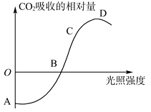

A．曲线AB段表示绿色植物没有进行光合作用

B．曲线BC段表示绿色植物只进行光合作用

C．在B点显示，绿色植物光合作用和呼吸作用速率相等

D．整段曲线表明，随光照强度递增，光合作用增强，呼吸作用减弱

10．细胞呼吸原理在生产生活中应用广泛，以下分析不正确的是

A．选用透气性好的“创可贴”，是为保证人体细胞的有氧呼吸

B．要及时为板结的土壤松土透气，以保证根细胞的正常呼吸

C．皮肤破损较深的患者，应及时到医院注射破伤风抗毒血清

D．慢跑可以促进人体细胞的有氧呼吸，使细胞获得较多能量